PHẠM TUẤN DŨNG CÔNG NGHỆ THÔNG TIN
 |  |  | BỘ GIÁO DỤC VÀ ĐÀO TẠO
 |  |  | ĐẠI HỌC PHENIKAA
 |  |  |  |  |  |  | 
 |  |  | ĐỐ ÁN/KHÓA LUẬN TỐT NGHIỆP
 |  |  | (Chữ in hoa thẳng, in đậm cỡ 20-24)
 |  |  | PHÁT TRIỂN ỨNG DỤNG WEB QUẢN LÝ CUỘC HỌP THÔNG MINH VÀ TỐI ƯU HOÁ LỊCH TRÌNH
 |  |  | (Chữ in hoa thẳng, in đậm cỡ 16)
 |  |  | Sinh viên: Phạm Tuấn Dũng
 |  |  | Mã số sinh viên: 21010613 |  |  |  | Khóa: K15
 |  |  | Ngành: Công nghệ thông tin |  |  |  | Hệ: Chính quy
 |  |  | Giảng viên hướng dẫn: TS.Lê Hoàng Anh
 |  |  | Hà Nội - Năm 2025

BỘ GIÁO DỤC VÀ ĐÀO TẠO
ĐẠI HỌC PHENIKAA

ĐỒ ÁN TỐT NGHIỆP

PHÁT TRIỂN ỨNG DỤNG WEB QUẢN LÝ CUỘC HỌP THÔNG MINH VÀ TỐI ƯU HOÁ LỊCH TRÌNH
Sinh viên: Phạm Tuấn Dũng
Mã số sinh viên: 21010613 Khóa: K15
Ngành: Công nghệ thông tin Hệ: Đại học chính quy
Giảng viên hướng dẫn: TS. Lê Hoàng Anh

Hà Nội - Năm 2025
TÓM TẮT ĐỒ ÁN TỐT NGHIỆP
Đồ án xây dựng và triển khai ứng dụng web quản lý cuộc họp thông minh, tập trung tối ưu hóa lịch trình và chuẩn hóa toàn bộ vòng đời cuộc họp. Kiến trúc gồm giao diện React (UI theo mô-đun), API RESTful (Node.js/Express), xác thực token (JWT/refresh), bcrypt và phân quyền theo vai trò, cùng hai phương thức đăng nhập: “Email công ty” dựa domain whitelist (tự động khởi tạo tài khoản, gán quyền theo cấu hình) và “Đăng nhập thường” (kiểm tra isActive, hỗ trợ OAuth Google/GitHub). Chức năng chính bao gồm quản lý phòng họp và tài nguyên, lập agenda và tài liệu đính kèm, mời/duyệt tham dự, nhắc lịch và thông báo thời gian thực, ghi biên bản, phân công việc và theo dõi hoàn thành. Quy trình thực hiện: thiết lập môi trường và cơ sở dữ liệu, cấu hình domain–role–permissions, triển khai endpoints xác thực/meeting/room, tích hợp OAuth, hiện thực tối ưu lịch theo ràng buộc (khung giờ rảnh, ưu tiên, phòng/thiết bị, xung đột), và hoàn thiện luồng thông báo. Kiểm chứng cho thấy hệ thống đề xuất khung giờ/phòng phù hợp, giảm chồng chéo; phân quyền hoạt động đúng theo domain và vai trò; đăng nhập, tạo cuộc họp, mời tham dự, biên bản và giao việc vận hành trơn tru. Kết quả đạt được là hoàn thiện chuỗi lập lịch → tổ chức → theo dõi, rút ngắn thời gian điều phối, nâng cao hiệu quả họp và sẵn sàng mở rộng.

LỜI CAM ĐOAN
Tên tôi là: Phạm Tuấn Dũng
Mã sinh viên: 21010613 Lớp: K15-CNTT1
Ngành: Công nghệ thông tin
Tôi đã thực hiện đồ án tốt nghiệp với đề tài: Phát triển ứng dụng web quản lý cuộc họp thông minh và tối ưu hoá lịch trình
Tôi xin cam đoan đây là đề tài nghiên cứu của riêng tôi và được sự hướng dẫn của: TS. Lê Hoàng Anh
Các nội dung nghiên cứu, kết quả trong đề tài này là trung thực và chưa được các tác giả khác công bố dưới bất kỳ hình thức nào. Nếu phát hiện có bất kỳ hình thức gian lận nào tôi xin hoàn toàn chịu trách nhiệm trước pháp luật.

GIẢNG VIÊN HƯỚNG DẪN | Hà Nội, ngày 31 tháng 10 năm 2025  SINH VIÊN

LỜI CẢM ƠN
Trước hết, tôi xin trân trọng gửi lời tri ân tới Ban Giám hiệu cùng toàn thể quý thầy cô Trường Đại học Phenikaa—đặc biệt là Khoa Công nghệ Thông tin—đã luôn tạo điều kiện để tôi học tập, nghiên cứu và rèn luyện trong suốt thời gian qua. Những kiến thức nền tảng và cách tư duy mà thầy cô truyền dạy là hành trang quý báu giúp tôi hoàn thành đồ án tốt nghiệp.
Tôi bày tỏ lòng biết ơn sâu sắc tới thầy Lê Hoàng Anh vì sự tận tâm hướng dẫn, định hướng học thuật và những gợi mở vấn đề xuyên suốt quá trình thực hiện đề tài “Phát triển ứng dụng web quản lý cuộc họp thông minh và tối ưu hoá lịch trình”. Sự nghiêm túc, chi tiết và tinh thần trách nhiệm của thầy là nguồn động lực để tôi vượt qua các khó khăn kỹ thuật và hoàn thiện đồ án.
Xin chân thành cảm ơn các anh/chị tại Trung tâm Công nghệ Thông tin của trường đã nhiệt tình hỗ trợ, chia sẻ kinh nghiệm thực tế và đồng hành trong giai đoạn triển khai.
Tôi cũng cảm ơn quý thầy cô trong Hội đồng bảo vệ đã dành thời gian đọc, phản biện và đưa ra những góp ý quý giá, giúp tôi nhìn nhận đầy đủ hơn về chất lượng học thuật và tính ứng dụng của đề tài.
Dù đã nỗ lực tối đa, chắc chắn đồ án vẫn còn hạn chế. Rất mong tiếp tục nhận được ý kiến đóng góp của quý thầy cô và bạn bè để tôi có thể hoàn thiện hơn, cũng như mở rộng khả năng áp dụng vào thực tiễn vận hành trung tâm dữ liệu.

Phạm Tuấn Dũng
Hà Nội, ngày 31 tháng 10 năm 2025

MỤC LỤC

DANH MỤC HÌNH ẢNH 8
DANH MỤC BẢNG 9
DANH MỤC CHỮ VIẾT TẮT 10
MỞ ĐẦU 11
CHƯƠNG 1: TỔNG QUAN 13
1.1. Đặt vấn đề 13
1.2. Mục tiêu và phạm vi đề tài 14
1.3. Định hướng giải pháp 15
1.3.1. Công nghệ sử dụng 15
1.3.2. Thiết kế hệ thống 15
1.3.3. Tính khả thi và khả năng mở rộng 16
1.4. Cơ sở lý thuyết 16
CHƯƠNG 2: PHÂN TÍCH VÀ THIẾT KẾ HỆ THỐNG 18
2.1. Khảo sát hiện trạng 18
2.1.1. Quy trình tổ chức họp hiện nay 19
2.1.2. Đánh giá ưu, nhược điểm của quy trình hiện tại 19
2.1.3. Nhu cầu tin học hoá quy trình 20
2.2. Phân tích yêu cầu hệ thống 20
2.2.1. Mục tiêu nghiệp vụ 20
2.2.2. Đối tượng và phạm vi sử dụng 21
2.2.3. Yêu cầu chức năng 22
2.2.4. Yêu cầu phi chức năng 24
2.2.5. Phân tích khả năng và đáp ứng yêu cầu 25
2.3. Mô hình hoá chức năng hệ thống 25
2.3.1. Mục đích mô hình hoá 25
2.3.2. Biểu đồ Use Case tổng quan 26
2.3.3. Biểu đồ Use Case phân rã nhóm chức năng 29
2.3.3.1. Biểu đồ Use Case quản lý phân quyền 29
2.3.3.2. Biểu đồ Use Case quản lý cuộc họp 30
2.3.3.3. Biểu đồ Use Case quản lý biên bản, quyết định 31
2.3.3.4. Biểu đồ Use Case quản lý phòng họp 32
2.3.3.6. Biểu đồ Use Case quản lý báo cáo, thống kê 33
2.3.4. Phân quyền người dùng theo mô hình RBAC 33
2.3.4.1. Cấu trúc mô hình RBAC 33
2.3.4.2. Bảng phân quyền người dùng 35
2.3.4.3. Cơ chế kiểm soát truy cập 35
2.3.4.4. Minh hoạ quy trình kiểm soát truy cập 36

DANH MỤC HÌNH ẢNH

DANH MỤC BẢNG

DANH MỤC CHỮ VIẾT TẮT

MỞ ĐẦU
Trong bối cảnh chuyển đổi số diễn ra mạnh mẽ, nhu cầu tổ chức cuộc họp hiệu quả, minh bạch và có thể đo lường ngày càng trở nên cấp thiết đối với các tổ chức và doanh nghiệp. Thực tế cho thấy các vấn đề phổ biến như xung đột lịch, phân bổ phòng/tài nguyên chưa tối ưu, thông tin phân tán và khó theo dõi việc thực thi sau họp đang làm giảm chất lượng điều hành. Đề tài “Phát triển ứng dụng web quản lý cuộc họp thông minh và tối ưu hoá lịch trình” được lựa chọn nhằm cung cấp một nền tảng hợp nhất, hỗ trợ vận hành cuộc họp chủ động, nhất quán và có khả năng mở rộng.
Lý do chọn đề tài: Nhiều đơn vị, đặc biệt là doanh nghiệp vừa và nhỏ, vẫn quản lý lịch họp thủ công qua email/bảng tính, thiếu công cụ tối ưu và tự động hoá do chi phí giải pháp thương mại cao và hạn chế nguồn lực. Vì vậy, đề tài hướng tới xây dựng một giải pháp web tập trung, chi phí hợp lý, dễ triển khai, cho phép quản trị toàn bộ vòng đời cuộc họp (lập lịch, mời tham dự, chuẩn bị nội dung, tổ chức, biên bản, theo dõi thực thi) và giảm phụ thuộc thao tác thủ công.
Mục tiêu của đồ án là thiết kế, xây dựng và triển khai hệ thống quản lý cuộc họp thông minh, đảm bảo: (1) tối ưu hoá lịch trình theo ràng buộc thực tế (khung giờ rảnh, ưu tiên thành viên, phòng/thiết bị, xung đột); (2) chuẩn hoá quy trình và phân quyền theo vai trò; (3) an toàn truy cập, trải nghiệm nhất quán; (4) vận hành hiệu quả, tiết kiệm thời gian điều phối. Phạm vi bao gồm nghiên cứu công nghệ web hiện đại (ưu tiên mã nguồn mở), thiết kế kiến trúc, lựa chọn công cụ/giao thức, triển khai mô hình thực nghiệm và đánh giá hiệu quả.
Đề tài tiếp cận theo chuỗi lập lịch → tổ chức → theo dõi trên kiến trúc tập trung: giao diện React, API RESTful, xác thực token (JWT/refresh), bcrypt; hai phương thức đăng nhập (email công ty theo domain whitelist tự động gán quyền và đăng nhập thường hỗ trợ OAuth Google/GitHub); mô-đun tối ưu lịch đề xuất khung giờ/phòng dưới các ràng buộc; thông báo/nhắc lịch thời gian thực và quản lý biên bản–phân công việc. Cách tiếp cận này bảo đảm triển khai nhanh, kiểm thử liên tục và đáp ứng linh hoạt thay đổi nghiệp vụ.
Ý nghĩa của đề tài là nâng cao hiệu quả điều phối cuộc họp, giảm chồng chéo và chi phí vận hành, tăng tính minh bạch và trách nhiệm thực thi, đồng thời tạo nền tảng mở để tích hợp thêm chức năng và mở rộng quy mô. Giải pháp có thể áp dụng rộng rãi cho nhiều loại hình tổ chức, đặc biệt phù hợp với bối cảnh nguồn lực hạn chế nhưng yêu cầu vận hành họp chuyên nghiệp và dữ liệu hoá quy trình.

CHƯƠNG 1: TỔNG QUAN

1.1. Đặt vấn đề
Trong bối cảnh cuộc cách mạng công nghiệp 4.0 đang diễn ra mạnh mẽ, công nghệ thông tin đã trở thành nền tảng quan trọng thúc đẩy sự phát triển trong mọi lĩnh vực của đời sống kinh tế – xã hội. Việc số hóa các quy trình vận hành, ứng dụng trí tuệ nhân tạo và các công nghệ tự động hóa đã giúp các tổ chức, doanh nghiệp nâng cao năng suất, giảm chi phí và tối ưu nguồn lực. Một trong những hoạt động trọng yếu, diễn ra thường xuyên trong hầu hết các tổ chức chính là các cuộc họp – nơi diễn ra quá trình trao đổi, ra quyết định và phối hợp hành động giữa các cá nhân, phòng ban.
Tuy nhiên, trên thực tế, việc tổ chức và quản lý các cuộc họp vẫn tồn tại nhiều hạn chế. Ở nhiều đơn vị, quy trình đặt lịch, phân bổ phòng họp, gửi lời mời hay ghi nhận biên bản vẫn được thực hiện thủ công hoặc thông qua các công cụ rời rạc như email, bảng tính Excel, hay các phần mềm văn phòng cơ bản. Việc này dễ dẫn đến các sai sót như trùng lịch, thiếu thông tin, thất lạc tài liệu hoặc không theo dõi được việc thực hiện sau họp. Bên cạnh đó, việc thiếu một cơ chế cảnh báo và tối ưu tự động khiến cho người điều phối phải mất nhiều thời gian kiểm tra, sắp xếp, và xử lý xung đột giữa các cuộc họp hoặc giữa các phòng.
Trong bối cảnh đó, các hệ thống lịch điện tử phổ biến như Google Calendar, Outlook Calendar hay Microsoft Teams chỉ giải quyết được một phần nhỏ của bài toán, chủ yếu ở khía cạnh cá nhân hoặc nhóm nhỏ. Chúng chưa cung cấp khả năng tích hợp sâu với hạ tầng tổ chức, chưa đáp ứng được nhu cầu quản lý phòng họp, tài nguyên và người dùng theo phân quyền cụ thể. Điều này đặc biệt đúng đối với các đơn vị quy mô vừa và nhỏ – nơi thiếu giải pháp đồng bộ, chi phí triển khai cao, và nguồn lực kỹ thuật hạn chế.
Vì vậy, việc nghiên cứu và xây dựng một hệ thống quản lý cuộc họp thông minh (Intelligent Meeting Management System) là cần thiết và có ý nghĩa thực tiễn. Hệ thống này hướng tới việc cung cấp một nền tảng quản lý cuộc họp toàn diện, giúp đơn giản hóa quy trình lên lịch, phân bổ tài nguyên, thông báo và theo dõi tiến độ sau họp. Đặc biệt, với sự kết hợp giữa các công nghệ web hiện đại như ReactJS, Node.js, MongoDB, cùng các cơ chế bảo mật tiên tiến như JWT, OAuth 2.0 và RBAC, hệ thống không chỉ đảm bảo hiệu quả vận hành mà còn đáp ứng yêu cầu an toàn, bảo mật và khả năng mở rộng trong tương lai.

1.2. Mục tiêu và phạm vi đề tài
Mục tiêu của đề tài là thiết kế và xây dựng một hệ thống quản lý cuộc họp thông minh hoạt động trên nền tảng web, đáp ứng các yêu cầu về tự động hóa, trực quan hóa, phân quyền, và bảo mật dữ liệu. Hệ thống không chỉ giúp người dùng dễ dàng tạo, quản lý, và tham gia cuộc họp, mà còn hỗ trợ người quản trị trong việc giám sát, thống kê và đánh giá hiệu quả hoạt động của tổ chức.
Về mặt cụ thể, đề tài đặt ra các mục tiêu như sau:
- Thứ nhất, xây dựng một giao diện web hiện đại, thân thiện, cho phép người dùng dễ dàng thao tác trong toàn bộ quá trình tạo, tham dự và theo dõi cuộc họp.
- Thứ hai, cung cấp cơ chế tối ưu lịch họp tự động dựa trên các ràng buộc thực tế như thời gian rảnh của thành viên, tình trạng phòng họp, thiết bị hỗ trợ, và độ ưu tiên của cuộc họp.
- Thứ ba, đảm bảo hệ thống có khả năng cảnh báo xung đột và đề xuất phương án thay thế hợp lý, giúp người dùng tiết kiệm thời gian điều phối.
- Thứ tư, hỗ trợ phân quyền chi tiết theo vai trò (Admin, Manager, Secretary, Employee, Guest) nhằm kiểm soát truy cập và bảo vệ thông tin nhạy cảm.
- Cuối cùng, xây dựng chức năng báo cáo và thống kê, cho phép nhà quản lý đánh giá tần suất, thời lượng và hiệu quả của các cuộc họp trong tổ chức.
Phạm vi của đề tài được xác định trong khuôn khổ triển khai thử nghiệm nội bộ tại một đơn vị hoặc tổ chức mô phỏng. Hệ thống được phát triển dưới dạng web app hoạt động trên mạng nội bộ (LAN hoặc Internet) với dữ liệu mô phỏng thực tế. Phần mềm tập trung vào quản lý lịch, tài nguyên và quy trình cuộc họp, không bao gồm các tính năng hội nghị trực tuyến (video meeting). Dữ liệu được lưu trữ trên nền tảng MongoDB Atlas, đảm bảo an toàn và khả năng mở rộng linh hoạt.

1.3. Định hướng giải pháp

1.3.1. Công nghệ sử dụng
Để đảm bảo hệ thống đạt được mục tiêu về hiệu suất, tính ổn định và khả năng mở rộng, đề tài lựa chọn các công nghệ hiện đại, mã nguồn mở, phổ biến trong phát triển ứng dụng web toàn phần (full-stack).
Phần giao diện người dùng được xây dựng bằng ReactJS, một thư viện JavaScript mạnh mẽ do Meta phát triển, cho phép thiết kế giao diện động, dễ bảo trì, và tái sử dụng thành phần (component).
Phần xử lý logic nghiệp vụ sử dụng Node.js kết hợp với Express.js, cung cấp cơ chế định tuyến linh hoạt và khả năng xử lý bất đồng bộ (non-blocking I/O), phù hợp cho các ứng dụng nhiều người dùng.
Dữ liệu được lưu trữ trên MongoDB Atlas, hệ quản trị cơ sở dữ liệu NoSQL dạng tài liệu, giúp lưu trữ linh hoạt các cấu trúc dữ liệu khác nhau, đặc biệt phù hợp với dữ liệu động như lịch họp, thông báo, và nhiệm vụ.
Bảo mật hệ thống được đảm bảo thông qua việc áp dụng JWT (JSON Web Token) cho cơ chế xác thực và OAuth 2.0 cho phép đăng nhập thông qua tài khoản Google hoặc GitHub. Ngoài ra, cơ chế RBAC (Role-Based Access Control) được áp dụng để quản lý quyền truy cập chi tiết cho từng nhóm người dùng.
Công nghệ WebSocket và SMTP được tích hợp để cung cấp tính năng thông báo thời gian thực và gửi email nhắc lịch hoặc biên bản họp. Cuối cùng, hệ thống được triển khai thông qua Docker và Nginx, giúp đóng gói linh hoạt, dễ triển khai trên nhiều môi trường.

1.3.2. Thiết kế hệ thống
Hệ thống được thiết kế theo mô hình ba lớp (Three-tier Architecture) gồm lớp giao diện người dùng (Frontend), lớp xử lý nghiệp vụ (Backend), và lớp dữ liệu (Database). Lớp giao diện chịu trách nhiệm hiển thị thông tin, tương tác với người dùng và gửi yêu cầu đến lớp nghiệp vụ thông qua API RESTful. Lớp xử lý nghiệp vụ thực hiện xác thực, điều phối logic, kiểm tra lịch, phát hiện xung đột và lưu trữ dữ liệu. Lớp dữ liệu đảm nhiệm việc quản lý và truy xuất các thông tin về người dùng, phòng họp, lịch họp, biên bản và nhiệm vụ.
Mô hình này giúp hệ thống dễ mở rộng, dễ bảo trì và có thể phát triển song song nhiều thành phần mà không ảnh hưởng lẫn nhau. Ngoài ra, việc áp dụng kiến trúc RESTful giúp hệ thống dễ tích hợp với các nền tảng bên ngoài như iCal, Microsoft Teams hoặc hệ thống quản lý nhân sự.

1.3.3. Tính khả thi và khả năng mở rộng
Đề tài có tính khả thi cao vì sử dụng các công nghệ phổ biến, tài liệu phong phú, và cộng đồng hỗ trợ lớn. Việc phát triển hệ thống dựa trên nền tảng mã nguồn mở giúp giảm chi phí, dễ triển khai cho các tổ chức quy mô vừa và nhỏ. Bên cạnh đó, mô hình thiết kế mở cho phép bổ sung các tính năng nâng cao như tích hợp lịch Google, gửi thông báo Telegram, hoặc đồng bộ hóa với hệ thống nhân sự (HRM).
Về mặt mở rộng, hệ thống có thể phát triển thêm ứng dụng di động (mobile app) sử dụng chung API backend, hoặc triển khai dưới dạng microservices để nâng cao khả năng chịu tải. Đồng thời, việc lưu trữ trên MongoDB Atlas giúp hệ thống đáp ứng tốt nhu cầu mở rộng dữ liệu và truy cập đồng thời của nhiều người dùng.

1.4. Cơ sở lý thuyết
Việc xây dựng hệ thống quản lý cuộc họp thông minh đòi hỏi nền tảng lý thuyết vững chắc về lập trình web, cơ sở dữ liệu, bảo mật và thiết kế hệ thống.
Ứng dụng web là phần mềm hoạt động trên trình duyệt, cho phép người dùng tương tác thông qua Internet mà không cần cài đặt. So với ứng dụng truyền thống, web app có ưu điểm dễ triển khai, bảo trì và sử dụng ở mọi nơi.
Kiến trúc MVC (Model – View – Controller) được áp dụng nhằm tách biệt giao diện, xử lý nghiệp vụ và dữ liệu, giúp hệ thống có cấu trúc rõ ràng và dễ bảo trì. Trong đó, Model định nghĩa các cấu trúc dữ liệu (User, Room, Meeting, Task), Controller tiếp nhận yêu cầu từ người dùng, xử lý logic và điều phối, trong khi View chịu trách nhiệm hiển thị kết quả.
Về cơ sở dữ liệu, MongoDB được lựa chọn thay vì hệ quản trị quan hệ truyền thống do đặc thù dữ liệu phi cấu trúc của các lịch họp, thông báo và tài nguyên. Dữ liệu được lưu dưới dạng BSON (Binary JSON), giúp truy vấn linh hoạt và tốc độ cao.
Trong khía cạnh bảo mật, hệ thống sử dụng JWT để quản lý phiên đăng nhập, bcrypt để mã hóa mật khẩu, và HTTPS/TLS để bảo vệ dữ liệu trong quá trình truyền tải. Ngoài ra, cơ chế OAuth 2.0 cho phép người dùng ngoài tổ chức đăng nhập an toàn bằng tài khoản Google hoặc GitHub, đồng thời đảm bảo tính riêng tư thông tin.
Cuối cùng, yếu tố giao diện người dùng (UI) và trải nghiệm người dùng (UX) được chú trọng nhằm đảm bảo hệ thống dễ sử dụng, rõ ràng và trực quan. ReactJS cho phép thiết kế giao diện động, phản hồi nhanh, đồng thời tương thích với nhiều kích thước màn hình khác nhau, đáp ứng yêu cầu sử dụng đa thiết bị.

CHƯƠNG 2: PHÂN TÍCH VÀ THIẾT KẾ HỆ THỐNG

2.1. Khảo sát hiện trạng
Trong các tổ chức hiện nay, đặc biệt là các cơ quan, doanh nghiệp và trường đại học, hoạt động họp hành diễn ra thường xuyên ở nhiều cấp độ khác nhau, từ họp nội bộ phòng ban, họp dự án đến họp điều hành cấp cao. Tuy nhiên, việc tổ chức, quản lý và theo dõi hiệu quả của các cuộc họp vẫn còn nhiều bất cập.
Qua khảo sát thực tế tại một số đơn vị, có thể nhận thấy rằng quy trình tổ chức cuộc họp thường được thực hiện theo mô hình truyền thống. Người phụ trách (thường là thư ký hoặc trưởng phòng) sẽ dùng các công cụ phổ biến như Google Calendar, Microsoft Outlook hoặc bảng Excel để lên lịch và mời người tham dự. Mặc dù các công cụ này thuận tiện và dễ dùng, nhưng chúng chỉ đáp ứng được một phần nhỏ nhu cầu thực tế, không có khả năng đồng bộ dữ liệu tập trung hay tự động phát hiện xung đột về lịch trình.
Đối với các tổ chức quy mô trung bình trở lên, việc quản lý tài nguyên phòng họp, thiết bị trình chiếu, máy chiếu, camera họp trực tuyến, và nhân sự hỗ trợ cũng gặp nhiều khó khăn. Các thông tin như “phòng họp nào trống?”, “thiết bị nào đang được sử dụng?” hoặc “thành viên nào bận trong khung giờ này?” đều phải kiểm tra thủ công, mất nhiều thời gian và dễ dẫn đến trùng lịch.
Hơn nữa, việc lưu trữ và truy vết nội dung sau họp như biên bản, danh sách nhiệm vụ, hoặc tiến độ thực hiện cũng không được hệ thống hóa. Mỗi phòng ban lưu biên bản theo mẫu riêng, dẫn đến tình trạng thông tin phân tán, khó kiểm soát. Điều này ảnh hưởng trực tiếp đến tính minh bạch, khả năng giám sát và hiệu quả ra quyết định của lãnh đạo.
Từ thực tế trên, nhóm nghiên cứu nhận thấy rằng một hệ thống tập trung, có khả năng đồng bộ dữ liệu, tự động phát hiện xung đột, phân quyền chi tiết và cung cấp báo cáo trực quan sẽ mang lại nhiều lợi ích thiết thực. Việc xây dựng hệ thống quản lý cuộc họp thông minh sẽ giúp tối ưu hóa quy trình họp, tiết kiệm thời gian, giảm sai sót, đồng thời nâng cao hiệu quả vận hành của tổ chức.

2.1.1. Quy trình tổ chức họp hiện nay
Quy trình tổ chức cuộc họp truyền thống tại các đơn vị khảo sát có thể được mô tả như sau:
- Lên kế hoạch và đề xuất cuộc họp: Người phụ trách xác định mục đích họp, thời gian dự kiến và danh sách người tham dự, sau đó thông báo qua email hoặc tin nhắn nội bộ.
- Điều phối và bố trí phòng họp: Thư ký hoặc nhân viên hành chính kiểm tra tình trạng phòng họp và thiết bị, tiến hành đặt phòng nếu có sẵn.
- Tổ chức cuộc họp: Các thành viên tham dự trực tiếp hoặc trực tuyến; việc ghi chép biên bản được thực hiện thủ công.
- Tổng hợp và lưu trữ biên bản: Sau khi họp, thư ký gửi biên bản qua email hoặc lưu trên ổ đĩa nội bộ.
- Theo dõi sau họp: Việc thực hiện các nhiệm vụ được giao được giám sát thủ công qua email hoặc bảng Excel.
Nhược điểm chính của quy trình này là sự thiếu tự động hóa, thiếu đồng bộ dữ liệu, và không có công cụ phân tích hiệu quả hoạt động. Do đó, việc tin học hóa toàn bộ quy trình này là hướng đi phù hợp nhằm nâng cao năng lực quản lý và vận hành.

2.1.2. Đánh giá ưu, nhược điểm của quy trình hiện tại
Tiêu chí | Ưu điểm | Hạn chế
Đơn giản, dễ triển khai | Không cần cài đặt hệ thống, tận dụng công cụ sẵn có | Không có tính tự động, tốn công điều phối
Phù hợp quy mô nhỏ | Dễ áp dụng với tổ chức ít cuộc họp | Không phù hợp khi số lượng họp nhiều hoặc đa phòng ban
Dễ thay đổi linh hoạt | Có thể chỉnh sửa trực tiếp trên file | Dễ mất dữ liệu, không kiểm soát được phiên bản
Hỗ trợ cơ bản qua email | Dễ gửi lời mời, thông báo | Không có cơ chế phát hiện xung đột, trùng phòng
Quản lý biên bản | Có thể lưu trữ file trên Google Drive | Khó truy xuất, không có tính liên kết giữa cuộc họp và nhiệm vụ sau họp
Bảng 2.1. So sánh ưu, nhược điểm của quy trình quản lý họp truyền thống.

2.1.3. Nhu cầu tin học hoá quy trình
Việc áp dụng công nghệ thông tin trong quản lý cuộc họp không chỉ giúp tiết kiệm thời gian và chi phí nhân sự, mà còn nâng cao năng lực điều hành và khả năng ra quyết định. Cụ thể, một hệ thống quản lý cuộc họp thông minh cần đáp ứng được các yêu cầu sau:
- Tập trung dữ liệu: Toàn bộ thông tin về phòng họp, người tham dự, biên bản và nhiệm vụ được lưu trữ trong cơ sở dữ liệu thống nhất.
- Tự động phát hiện xung đột: Hệ thống có thể nhận biết khi lịch họp trùng về thời gian, phòng họp hoặc thành viên.
- Thông báo tức thời: Gửi thông báo thời gian thực khi có thay đổi, tránh tình trạng chậm trễ.
- Hỗ trợ báo cáo: Cung cấp biểu đồ, thống kê phục vụ đánh giá hiệu quả vận hành.
- Bảo mật và phân quyền: Dữ liệu chỉ được truy cập theo vai trò, đảm bảo an toàn thông tin nội bộ.

2.2. Phân tích yêu cầu hệ thống

2.2.1. Mục tiêu nghiệp vụ
Mục tiêu của hệ thống là cung cấp một nền tảng tích hợp giúp quản lý toàn bộ vòng đời cuộc họp, từ khâu lập lịch, mời thành viên, phân bổ phòng họp, tổ chức, ghi biên bản, đến việc theo dõi và thống kê kết quả. Hệ thống hướng tới việc tự động hóa quy trình, giảm thiểu can thiệp thủ công và đảm bảo tính nhất quán của dữ liệu.
Các mục tiêu nghiệp vụ cụ thể gồm:
• Tối ưu hóa quy trình lập lịch: giúp người dùng dễ dàng tạo và sắp xếp cuộc họp phù hợp với thời gian rảnh, phòng họp và thiết bị sẵn có.
• Phát hiện và xử lý xung đột tự động: hệ thống tự động kiểm tra xung đột về thời gian, phòng họp hoặc thành viên, đưa ra phương án thay thế khả thi.
• Tăng cường năng suất và tính chủ động: người dùng được thông báo ngay khi có thay đổi hoặc lời mời họp mới.
• Quản lý nhiệm vụ sau họp: ghi nhận, giao việc và theo dõi tiến độ hoàn thành.
• Cung cấp công cụ phân tích: hỗ trợ nhà quản lý trong việc đánh giá tần suất, thời lượng và hiệu quả của các cuộc họp.
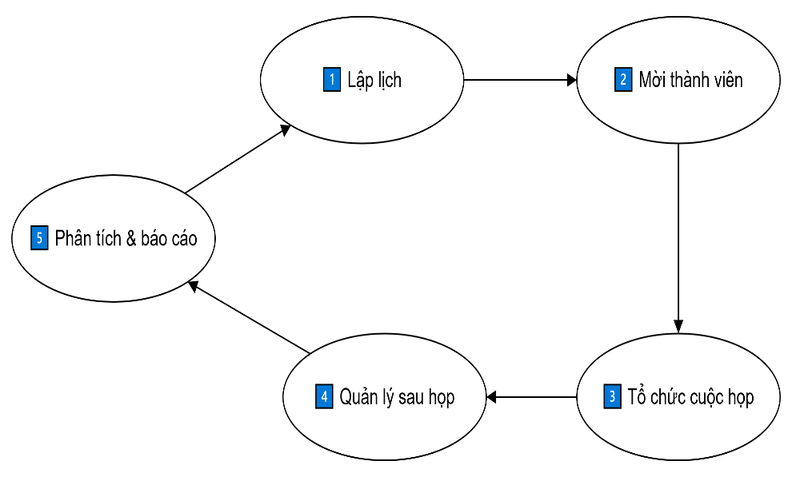
Hình 2.1. Chu trình nghiệp vụ quản lý cuộc họp – từ lập lịch đến theo dõi kết quả

2.2.2. Đối tượng và phạm vi sử dụng
Hệ thống được thiết kế để phục vụ đa dạng đối tượng trong tổ chức, bao gồm các vai trò sau:
Đối tượng sử dụng | Mô tả chức năng chính
Admin (Quản trị viên) | Quản lý tài khoản người dùng, cấu hình hệ thống, phân quyền truy cập và giám sát hoạt động chung.
Manager (Trưởng bộ phận) | Duyệt cuộc họp, theo dõi tình hình tham dự, xem báo cáo và phê duyệt kết quả họp.
Secretary (Thư ký) | Lên lịch, mời tham dự, ghi biên bản, đính kèm tài liệu, và tạo nhiệm vụ sau họp.
Employee (Nhân viên) | Nhận thông báo, tham dự họp, theo dõi và cập nhật nhiệm vụ cá nhân.
Technician (Kỹ thuật viên) | Quản lý thiết bị, kiểm tra tình trạng phòng họp, hỗ trợ sự cố kỹ thuật.
Guest (Khách mời) | Truy cập vào các nội dung được chia sẻ qua lời mời (read-only).
Bảng 2.2. Phân loại đối tượng sử dụng và phạm vi chức năng tương ứng.
Phạm vi ứng dụng của hệ thống bao gồm:
- Quản lý toàn bộ quy trình họp: từ lập kế hoạch, mời tham dự, tổ chức, ghi nhận biên bản đến theo dõi kết quả.
- Hỗ trợ hoạt động nội bộ và liên phòng ban.
- Phù hợp triển khai cho doanh nghiệp, trường đại học hoặc cơ quan hành chính.

2.2.3. Yêu cầu chức năng
Hệ thống được thiết kế dựa trên các yêu cầu chức năng (functional requirements) sau đây, được xác định qua quá trình khảo sát thực tế và mô phỏng quy trình nghiệp vụ.
1. Quản lý người dùng
- Cho phép đăng ký, đăng nhập, chỉnh sửa hồ sơ, thay đổi mật khẩu.
- Mã hóa mật khẩu bằng thuật toán bcrypt, quản lý phiên đăng nhập qua JWT.
- Quản trị viên có quyền tạo, khóa, hoặc gán vai trò người dùng.
2. Quản lý phòng họp và tài nguyên
- Thêm, chỉnh sửa, xóa phòng họp; cập nhật trạng thái (sẵn sàng, đang sử dụng, bảo trì).
- Quản lý thiết bị: máy chiếu, micro, camera, bảng điện tử,...
- Theo dõi lịch sử sử dụng phòng và thiết bị.
3. Tạo và quản lý cuộc họp
- Tạo mới cuộc họp với thông tin: tiêu đề, thời gian, phòng họp, danh sách người tham dự, hình thức họp (trực tiếp hoặc trực tuyến).
- Cho phép đính kèm tài liệu và ghi chú.
- Tự động gửi lời mời qua email hoặc thông báo nội bộ.
4. Phát hiện và xử lý xung đột
- Hệ thống tự động kiểm tra khi tạo hoặc chỉnh sửa cuộc họp:
- Trùng phòng họp.
- Thành viên tham dự nhiều cuộc họp cùng thời điểm.
- Thiết bị không đủ hoặc đang được sử dụng ở phòng khác.
- Gợi ý phương án thay thế: đổi phòng, dời lịch, hoặc chuyển hình thức họp.
5. Thông báo và nhắc lịch
- Sử dụng WebSocket để hiển thị thông báo thời gian thực.
- Gửi email qua SMTP khi có sự kiện: lời mời, thay đổi thời gian, hủy họp, giao nhiệm vụ.
6. Ghi biên bản và giao nhiệm vụ
- Thư ký ghi biên bản, lưu trữ nội dung họp và tài liệu đính kèm.
- Giao nhiệm vụ sau họp cho người tham dự, theo dõi trạng thái hoàn thành.
7. Thống kê và báo cáo
- Báo cáo số lượng cuộc họp theo thời gian, phòng ban hoặc người chủ trì.
- Biểu đồ thể hiện tần suất, thời lượng trung bình, tỷ lệ hoàn thành nhiệm vụ.
Mã chức năng | Tên chức năng | Mô tả ngắn gọn | Người dùng liên quan
F01 | Quản lý người dùng | Đăng ký, đăng nhập, phân quyền | Admin
F02 | Quản lý phòng họp | Thêm, sửa, xóa phòng họp | Admin, Technician
F03 | Lập lịch cuộc họp | Tạo, chỉnh sửa, xóa cuộc họp | Secretary, Manager
F04 | Phát hiện xung đột | Kiểm tra trùng lịch, trùng phòng | Hệ thống
F05 | Gửi thông báo | Thông báo real-time và email | Toàn bộ người dùng
F06 | Ghi biên bản & giao việc | Ghi chú, giao nhiệm vụ, theo dõi tiến độ | Secretary, Manager
F07 | Báo cáo & thống kê | Thống kê tần suất họp, hiệu quả | Manager, Admin
Bảng 2.3. Mô tả tóm tắt các yêu cầu chức năng chính của hệ thống.

2.2.4. Yêu cầu phi chức năng
Bên cạnh các yêu cầu chức năng, hệ thống cần đáp ứng các yêu cầu phi chức năng nhằm đảm bảo hiệu quả vận hành, khả năng mở rộng và an toàn dữ liệu.
1. Hiệu năng
- Thời gian phản hồi trung bình của hệ thống phải dưới 300ms cho các thao tác phổ biến (tạo cuộc họp, gửi lời mời, hiển thị danh sách).
- Hệ thống có khả năng xử lý tối thiểu 100 yêu cầu đồng thời mà không bị nghẽn.
2. Tính mở rộng
- Kiến trúc phân lớp (Frontend – Backend – Database) cho phép triển khai trên nhiều máy chủ hoặc container.
- Dễ dàng tích hợp với các dịch vụ mở rộng như Google Calendar, Microsoft Teams.
3. Tính bảo mật
- Sử dụng giao thức HTTPS/TLS cho toàn bộ kênh truyền.
- Mật khẩu được mã hóa bằng bcrypt, token được ký bởi JWT Secret.
- Dữ liệu MongoDB Atlas chỉ truy cập qua IP Whitelist.
- Có cơ chế Audit Log để ghi lại các thao tác quan trọng (tạo, sửa, xóa dữ liệu).
4. Tính sẵn sàng
- Hệ thống phải hoạt động liên tục 24/7, thời gian downtime không vượt quá 0,1%.
- Các thành phần như WebSocket server, API gateway được triển khai theo cơ chế cluster để dự phòng khi có lỗi.
5. Tính thân thiện và khả dụng
- Giao diện người dùng được thiết kế theo tiêu chuẩn UI/UX hiện đại, hỗ trợ đa thiết bị (desktop, tablet, mobile).
- Các thông báo lỗi, hướng dẫn được hiển thị rõ ràng, dễ hiểu.
- Ngôn ngữ hiển thị mặc định là tiếng Việt, có thể mở rộng sang tiếng Anh.
6. Bảo trì và cập nhật
- Mã nguồn được tổ chức theo mô hình MVC, thuận tiện cho việc kiểm thử (unit test) và nâng cấp.
- Sử dụng hệ thống quản lý phiên bản Git để lưu trữ, theo dõi thay đổi mã nguồn.

2.2.5. Phân tích khả năng và đáp ứng yêu cầu
Hệ thống được thiết kế trên nền tảng Node.js/Express và MongoDB Atlas, giúp đáp ứng tốt các yêu cầu về tốc độ, bảo mật và mở rộng. Việc sử dụng ReactJS ở phía giao diện giúp tăng khả năng phản hồi và trải nghiệm người dùng, trong khi cơ chế thông báo thời gian thực qua WebSocket đảm bảo tính tức thời của các sự kiện.
Mô hình tổng thể được mô tả như sau:
Hình 2.2. Mô hình phân lớp chức năng của hệ thống (Frontend – Backend – Database).
Ở tầng cơ sở dữ liệu, MongoDB Atlas cho phép truy cập linh hoạt theo tài liệu, phù hợp với dữ liệu phi cấu trúc như danh sách người tham dự, biên bản họp và lịch sử thông báo.

2.3. Mô hình hoá chức năng hệ thống

2.3.1. Mục đích mô hình hoá
Mô hình hoá chức năng là một giai đoạn quan trọng trong quy trình phân tích và thiết kế hệ thống thông tin. Mục đích của việc mô hình hoá là biểu diễn các chức năng chính của hệ thống dưới dạng trực quan, giúp người thiết kế và người dùng dễ dàng hiểu rõ phạm vi hoạt động, mối quan hệ giữa các đối tượng, cũng như cách hệ thống đáp ứng các yêu cầu nghiệp vụ đã đề ra.
Đối với hệ thống quản lý cuộc họp thông minh, việc mô hình hoá tập trung vào:
- Mối quan hệ giữa người dùng (actor) và các chức năng tương tác (use case);
- Phân tích quyền hạn và vai trò người dùng theo mô hình RBAC (Role-Based Access Control);
- Làm rõ quy trình nghiệp vụ của các chức năng trọng yếu như: lập lịch họp, phát hiện xung đột, gửi thông báo, ghi biên bản, và quản lý nhiệm vụ sau họp.
Kết quả của quá trình mô hình hoá là các biểu đồ Use Case, Sơ đồ hoạt động (Activity Diagram) và Mô hình RBAC, đóng vai trò nền tảng cho giai đoạn thiết kế chi tiết ở chương sau.

2.3.2. Biểu đồ Use Case tổng quan
Trong hệ thống quản lý cuộc họp thông minh, có 6 tác nhân chính tương tác với hệ thống, bao gồm:
STT | Tác nhân (Actor) | Mô tả vai trò
1 | Admin | Người quản trị hệ thống, có toàn quyền cấu hình, thêm/xóa người dùng, phân quyền, giám sát hoạt động.
2 | Manager | Trưởng bộ phận, chịu trách nhiệm phê duyệt cuộc họp, theo dõi nhiệm vụ và xem báo cáo.
3 | Secretary | Thư ký cuộc họp, phụ trách lên lịch, mời tham dự, ghi biên bản và giao việc.
4 | Employee | Nhân viên, tham dự cuộc họp, cập nhật trạng thái nhiệm vụ và phản hồi thông tin.
5 | Technician | Nhân viên kỹ thuật, đảm bảo phòng họp và thiết bị hoạt động ổn định, xử lý sự cố.
6 | Guest | Khách mời bên ngoài, truy cập nội dung cuộc họp thông qua liên kết được cấp.
Bảng 2.4. Danh sách tác nhân và mô tả vai trò tương ứng

Các Use Case chính của hệ thống

Nhóm chức năng | Use Case cụ thể | Mô tả tóm tắt
Quản lý người dùng | Đăng ký, đăng nhập, phân quyền | Hệ thống xác thực qua JWT/OAuth, quản lý vai trò RBAC.
Quản lý phòng họp và tài nguyên | Thêm/sửa/xóa phòng, thiết bị | Quản trị phòng họp và trạng thái thiết bị.
Tạo cuộc họp | Lập lịch họp, chọn phòng, thêm người tham dự | Tạo cuộc họp mới, kiểm tra xung đột, gửi lời mời.
Phát hiện xung đột | Kiểm tra lịch, trùng phòng, trùng người | Hệ thống tự động kiểm tra và gợi ý giải pháp thay thế.
Gửi thông báo | Thông báo real-time, email nhắc lịch | WebSocket và SMTP phục vụ thông tin tức thời.
Ghi biên bản – giao việc | Lưu nội dung, tạo nhiệm vụ, theo dõi tiến độ | Liên kết biên bản và task, hỗ trợ thống kê hiệu quả.
Báo cáo, thống kê | Tổng hợp dữ liệu họp, xuất báo cáo PDF/Excel | Cung cấp dữ liệu trực quan cho quản lý.
Bảng 2.5. Danh sách các nhóm Use Case chính.

Mô tả biểu đồ Use Case tổng quan
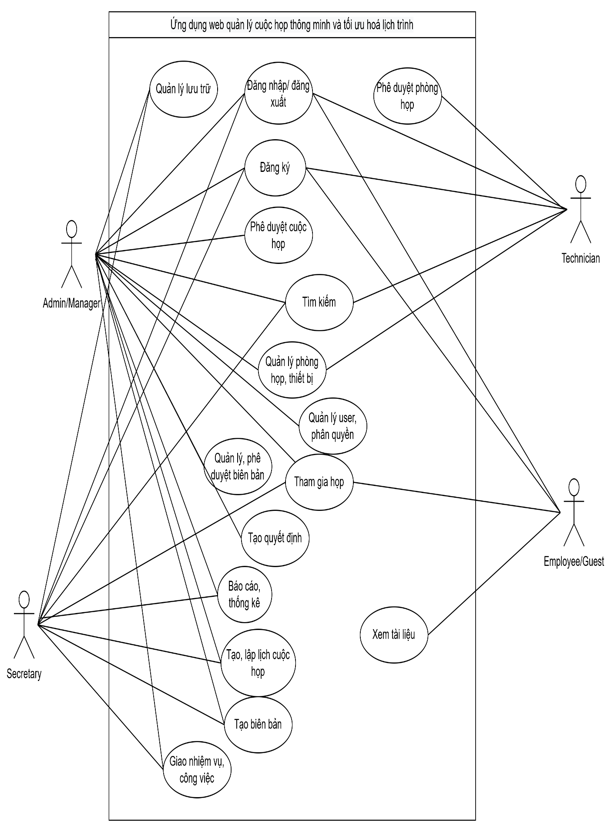
Hình 2.2. Sơ đồ use case tổng quan

2.3.3. Biểu đồ Use Case phân rã nhóm chức năng

2.3.3.1. Biểu đồ Use Case quản lý phân quyền
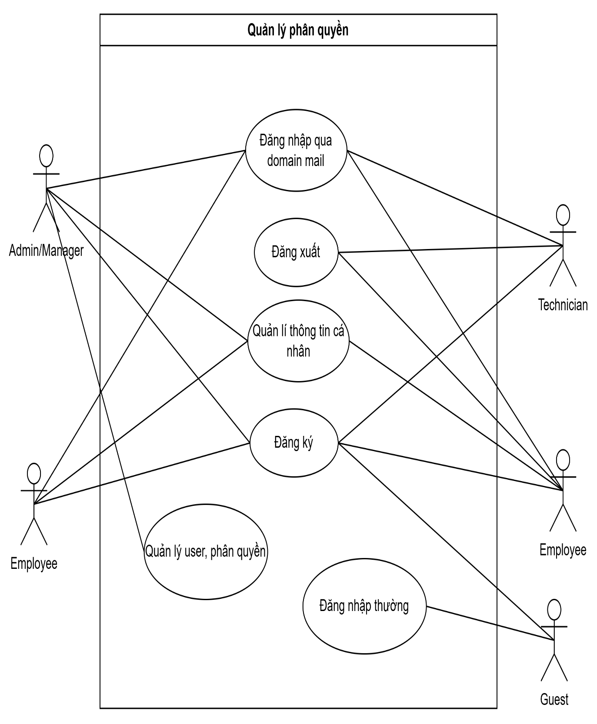
Hình 2.3. Biểu đồ Use Case quản lý phân quyền

2.3.3.2. Biểu đồ Use Case quản lý cuộc họp
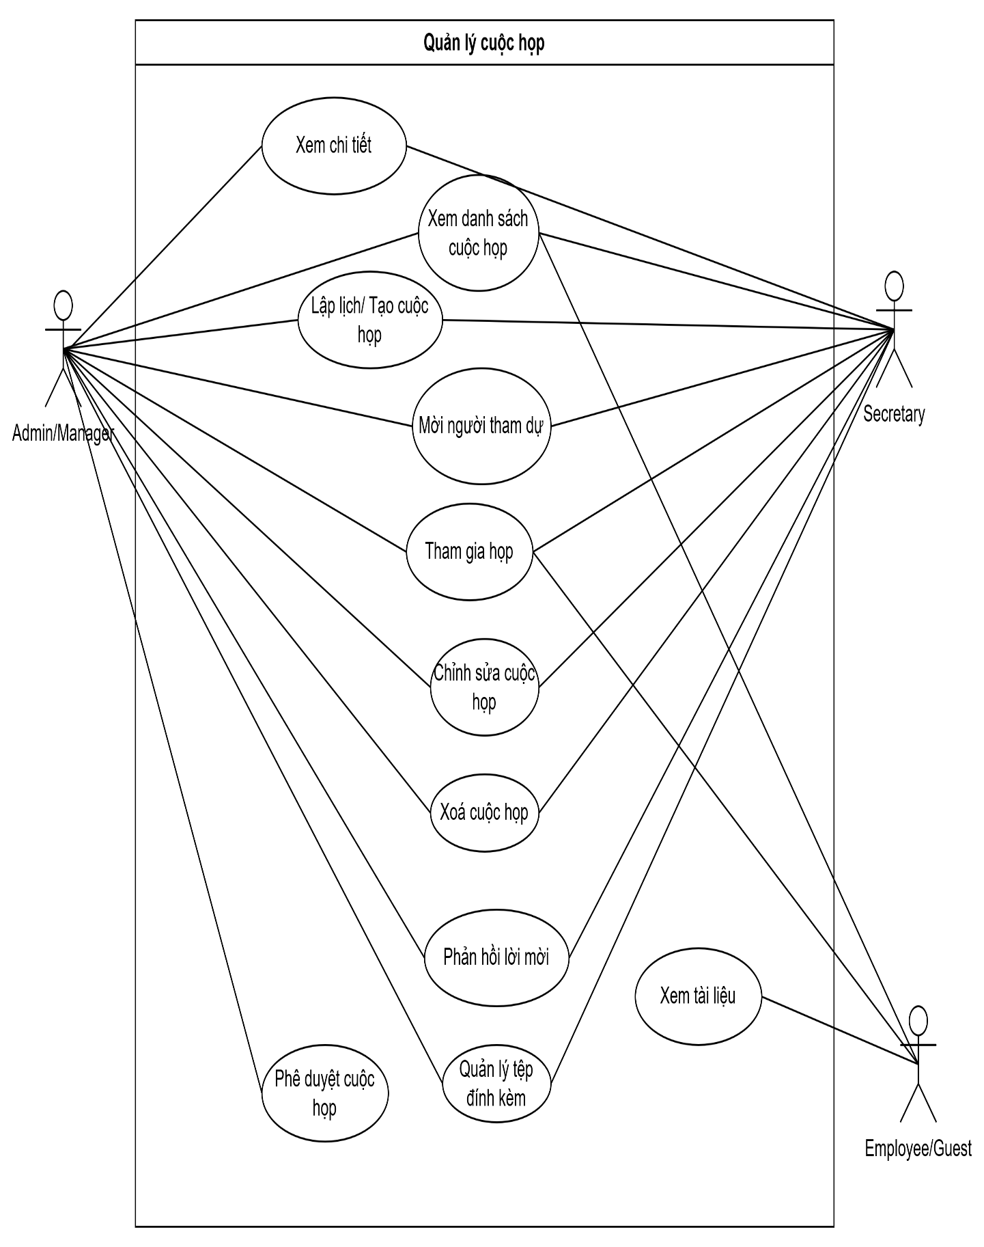
Hình 2.4. Biểu đồ Use Case quản lý cuộc họp

2.3.3.3. Biểu đồ Use Case quản lý biên bản, quyết định
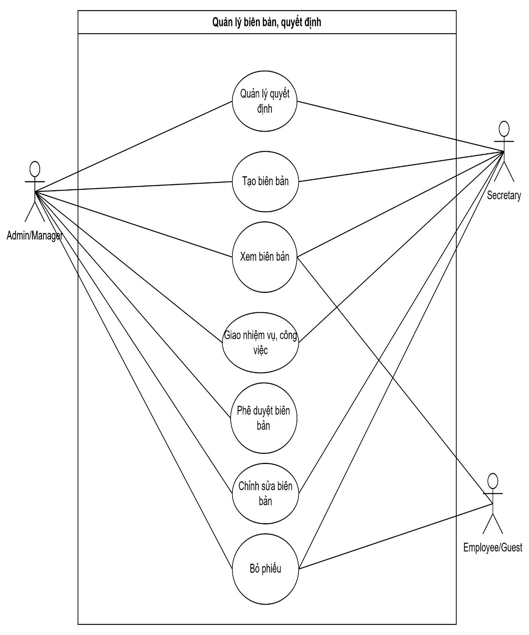
Hình 2.5. Biểu đồ Use Case quản lý biên bản, quyết định

2.3.3.4. Biểu đồ Use Case quản lý phòng họp
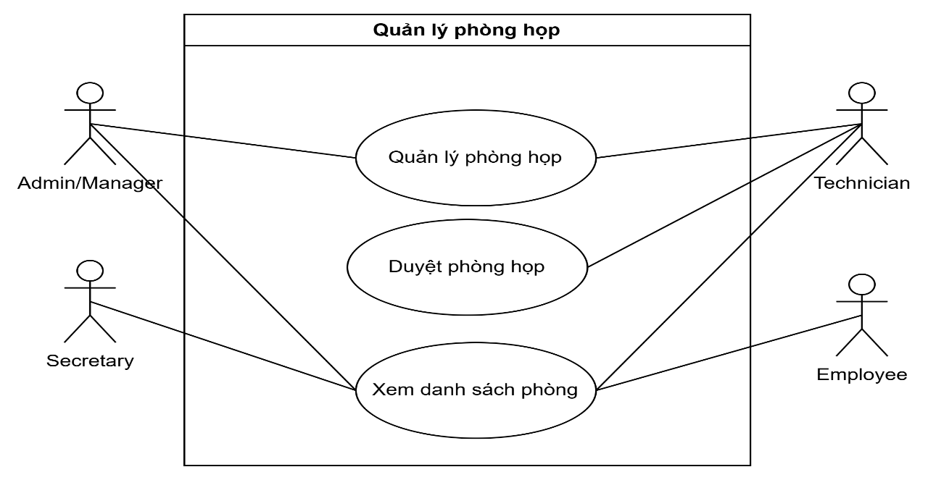
Hình 2.6. Biểu đồ Use Case quản lý phòng họp
2.3.3.5. Biểu đồ Use Case quản lý lưu trữ
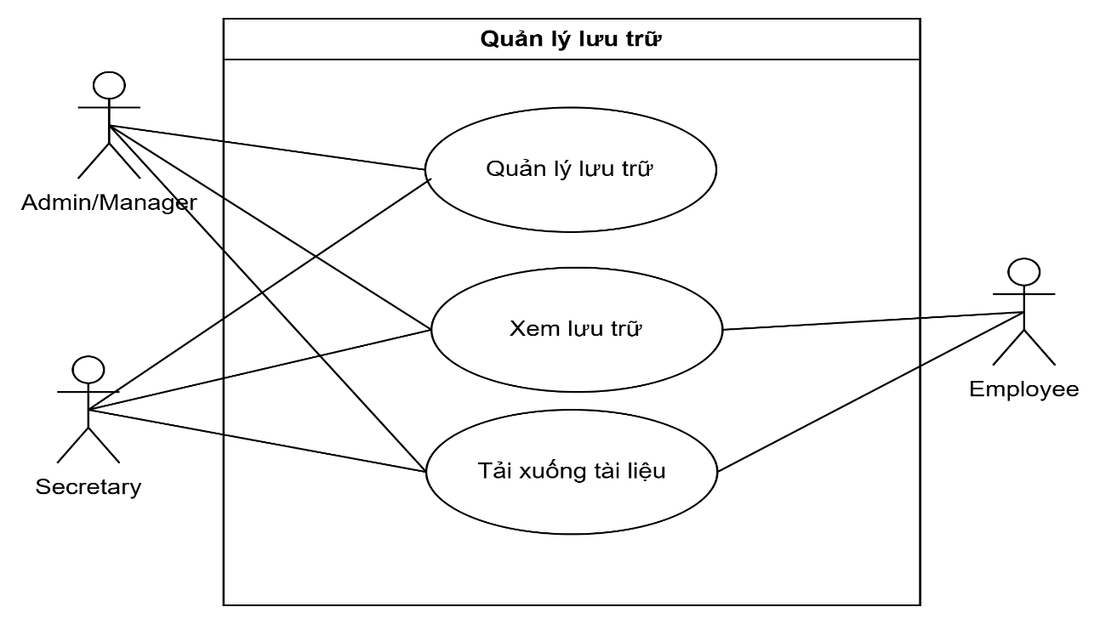
Hình 2.7. Biểu đồ Use Case quản lý lưu trữ

2.3.3.6. Biểu đồ Use Case quản lý báo cáo, thống kê
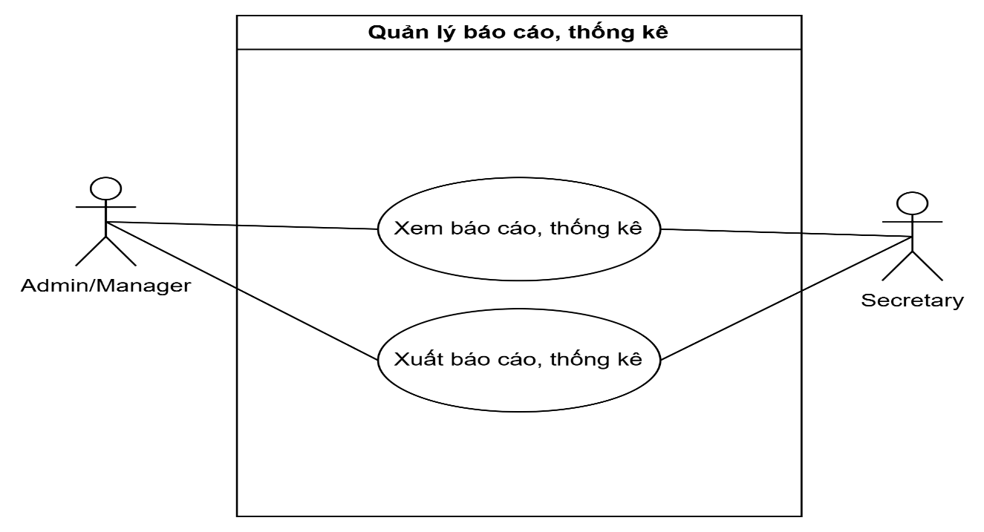
Hình 2.8. Biểu đồ Use Case quản lý báo cáo, thống kê

2.3.4. Phân quyền người dùng theo mô hình RBAC
Hệ thống áp dụng mô hình Role-Based Access Control (RBAC) nhằm đảm bảo kiểm soát truy cập theo vai trò, tăng cường tính bảo mật và giảm thiểu sai sót do phân quyền thủ công.

2.3.4.1. Cấu trúc mô hình RBAC
Mô hình RBAC của hệ thống gồm ba thành phần chính:
- User (Người dùng): Là thực thể đại diện cho cá nhân có tài khoản trong hệ thống.
- Role (Vai trò): Là tập hợp các quyền hạn gắn với vị trí công tác, ví dụ: Admin, Manager, Secretary, Employee, Guest.
- Permission (Quyền hạn): Là quyền cụ thể đối với một hành động hoặc tài nguyên, ví dụ: “Tạo cuộc họp”, “Xóa người dùng”, “Ghi biên bản”.
Mối quan hệ giữa các thành phần như sau:
- Một User có thể được gán nhiều Role (nếu cần, ví dụ thư ký đồng thời là nhân viên).
- Mỗi Role được gắn với một tập Permission nhất định.
- Các Permission xác định các hành động mà hệ thống cho phép thực hiện.
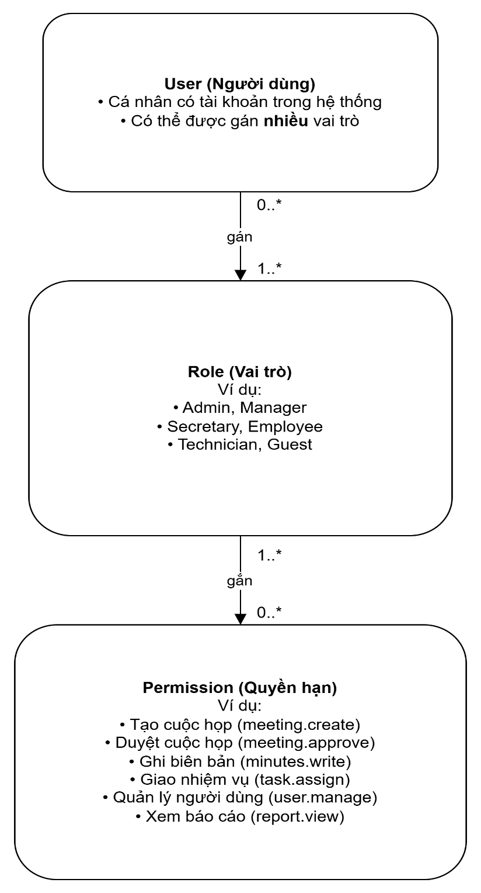
Hình 2.9. Mô hình RBAC: User → Role → Permission trong hệ thống.

2.3.4.2. Bảng phân quyền người dùng
Vai trò | Quyền hạn chính
Admin | Quản lý người dùng, phân quyền, cấu hình hệ thống, thống kê tổng hợp.
Manager | Duyệt lịch họp, theo dõi nhiệm vụ, xem báo cáo phòng ban.
Secretary | Lập lịch họp, gửi lời mời, ghi biên bản, giao nhiệm vụ.
Employee | Tham dự họp, xem biên bản, cập nhật nhiệm vụ cá nhân.
Technician | Quản lý thiết bị, giám sát phòng họp, xử lý sự cố.
Guest | Xem thông tin được chia sẻ qua lời mời, không được chỉnh sửa.
Bảng 2.6. Phân quyền người dùng theo mô hình RBAC.

2.3.4.3. Cơ chế kiểm soát truy cập
Mỗi yêu cầu gửi lên hệ thống đều kèm JWT Token chứa thông tin người dùng và vai trò.
Bộ kiểm soát truy cập (Access Middleware) của backend sẽ thực hiện:
- Giải mã token để xác định người dùng và vai trò.
- Kiểm tra quyền dựa trên bảng ánh xạ Role – Permission.
- Cho phép hoặc từ chối yêu cầu tùy theo kết quả kiểm tra.
Cách làm này giúp hệ thống duy trì an toàn, linh hoạt và dễ mở rộng khi có vai trò mới mà không cần sửa đổi toàn bộ logic.
Ví dụ:
- Người dùng có Role “Secretary” chỉ được phép truy cập API /meeting/create, nhưng không được phép vào /admin/config.
- Nếu thư ký được tạm gán quyền “Manager”, token sẽ tự động chứa quyền đó mà không cần thay đổi mã nguồn.

2.3.4.4. Minh hoạ quy trình kiểm soát truy cập
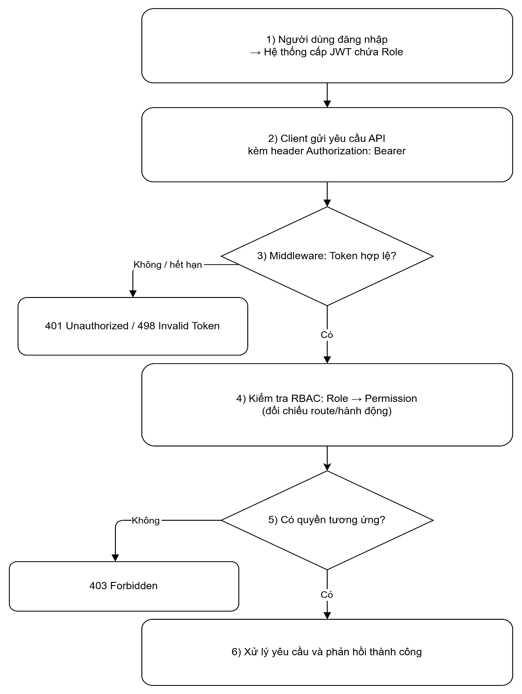
Hình 2.5. Quy trình xác thực và kiểm soát truy cập theo vai trò RBAC.
Diễn giải quy trình:
- Người dùng đăng nhập → hệ thống cấp JWT chứa vai trò.
- Khi gửi yêu cầu, token được kèm theo trong header.
- Middleware backend kiểm tra tính hợp lệ của token.
- Nếu hợp lệ, hệ thống kiểm tra quyền tương ứng với Role.
- Nếu có quyền, yêu cầu được xử lý và phản hồi; nếu không, trả về lỗi 403 Forbidden.
Cơ chế này được triển khai bằng Express Middleware và thư viện jsonwebtoken, bảo đảm tính bảo mật, hiệu suất và dễ bảo trì.

